Základní škola Olomouc

příspěvková organizace

Mozartova 48, 779 00 Olomouc

tel.: 585 427 142, 775 116 442; fax: 585 422 713

e-mail: kundrum@centrum.cz; www.zs-mozartova.cz



Projekt: ŠKOLA RADOSTI, ŠKOLA KVALITY
Registrační číslo projektu: CZ.1.07/1.4.00/21.3688

EU PENÍZE ŠKOLÁM
Operační program Vzdělávání pro konkurenceschopnost

Autor: | Mgr. Eva Ehlerová
Vzdělávací oblast: | Matematika a její aplikace
Vzdělávací obor: | Matematika
Vyučovací předmět: | Matematika
Ročník: | 7.
Tematická oblast: | Geometrie v rovině a prostoru
Téma hodiny: | Kosočtverec – konstrukce
Označení DUM: | VY_32_INOVACE_02.20.EHL.MA.7
Vytvořeno: | 15. 05. 2013

Pracovní list – Konstrukce kosočtverce
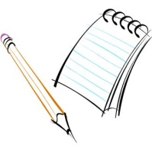
- Označ křížkem všechny vlastnosti, které má kosočtverce
Vlastnosti | ano
každé dvě protější strany jsou rovnoběžné a shodné
součet vnitřních úhlů v kosočtverci je 360°
úhlopříčka rozděluje kosočtverec na dva shodné trojúhelníky
bod S je průsečík úhlopříček a je středem souměrnosti
kosočtverec není středově souměrný
kosočtverec je osově souměrný
kosočtverec není osově souměrný
každé dva protější úhly jsou shodné
všechny vnitřní úhly jsou shodné
součet dvou úhlů přilehlých k jedné straně rovnoběžníku je 180°
sousední strany mají stejné délky.
sousední strany nemají stejné délky
žádný vnitřní úhel není pravý, má 2 úhly tupé a 2 ostré.
kosočtverci se dá vepsat kružnice.
kosočtverci se dá opsat kružnice
úhlopříčky se navzájem půlí
úhlopříčky mají různou délku
úhlopříčky mají stejnou délku
úhlopříčky půlí vnitřní úhly
úhlopříčky nepůlí vnitřní úhly
úhlopříčky jsou k sobě kolmé
úhlopříčky nejsou k sobě kolmé
- Narýsuj kosočtverec ABCD, pokud znáš: a = 6 cm, a |AC| = e = 9,5 cm.
Rozbor: Postup konstrukce:

Konstrukce: Diskuze:

- Narýsuj kosočtverec ABCD, pokud znáš: a = 5,5 cm a α = 121°.
Rozbor: Postup konstrukce:

Konstrukce: Diskuze:

- Narýsuj kosočtverec ABCD, pokud znáš: |AC| = e = 5,8 cm a |BD| = f = 8,8 cm.
Rozbor: Postup konstrukce:

Konstrukce: Diskuze:
- Narýsuj kosočtverec ABCD, je-li dáno a = 62 mm a výška v = 4,2 cm.
Rozbor: Postup konstrukce:

Konstrukce: Diskuze:

Pracovní list – Konstrukce kosočtverce - řešení
- Označ křížkem všechny vlastnosti, které má kosočtverec.
Vlastnosti | ano
každé dvě protější strany jsou rovnoběžné a shodné | ×
součet vnitřních úhlů v kosočtverci je 360° | ×
úhlopříčka rozděluje kosočtverec na dva shodné trojúhelníky | ×
bod S je průsečík úhlopříček a je středem souměrnosti | ×
kosočtverec není středově souměrný
kosočtverec je osově souměrný | ×
kosočtverec není osově souměrný
každé dva protější úhly jsou shodné | ×
všechny vnitřní úhly jsou shodné
součet dvou úhlů přilehlých k jedné straně rovnoběžníku je 180° | ×
sousední strany mají stejné délky. | ×
sousední strany nemají stejné délky
žádný vnitřní úhel není pravý, má 2 úhly tupé a 2 ostré. | ×
kosočtverci se dá vepsat kružnice. | ×
kosočtverci se dá opsat kružnice
úhlopříčky se navzájem půlí | ×
úhlopříčky mají různou délku | ×
úhlopříčky mají stejnou délku
úhlopříčky půlí vnitřní úhly | ×
úhlopříčky nepůlí vnitřní úhly
úhlopříčky jsou k sobě kolmé | ×
úhlopříčky nejsou k sobě kolmé
- Narýsuj kosočtverec ABCD, pokud znáš: a = 6 cm, a |AC| = e = 9,5 cm.

Rozbor: Postup konstrukce:

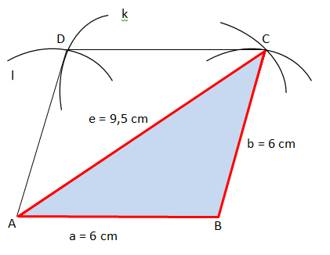

- ΔABC; Δ ABC (věta sss)
- k; k(C; a = 6 cm)

- l; l(A; a = 6 cm)
- D; D∈ k ∩ l
- kosočtverec ABCD

A

Konstrukce: Diskuze: V jedné polorovině má kosočtverec jedno řešení.

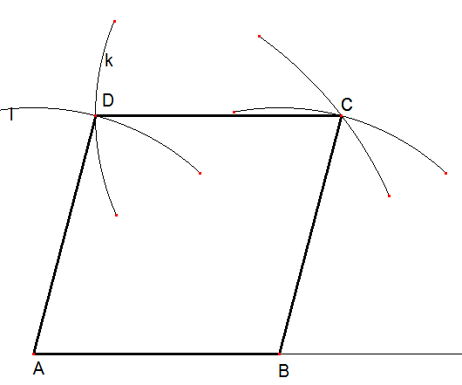
- Narýsuj kosočtverec ABCD, pokud znáš: a = 5,5 cm a α = 121°.
Rozbor: Postup konstrukce:

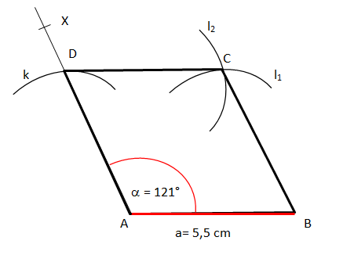
- AB; |AB| = a = 5,5 cm
- $∡$BAX; |$∡$BAX|=121°
sus
- k; k(A; d = 5,5 cm)
- D; D∈ k ∩ →AX
- l₁; l₁(B; b = 5,5 cm)
- l₂; l₂(D; c = 5,5 cm)
- C; C∈ l₁ ∩ l₂
- Kosočtverec ABCD

Konstrukce: Diskuze: V jedné polorovině má jedno řešení.

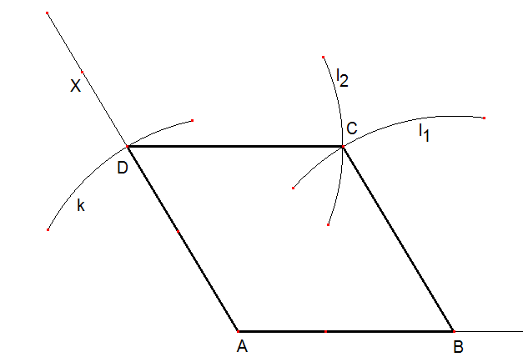

- Narýsuj kosočtverec ABCD, pokud znáš: |AC| = e = 5,8 cm a |BD| = f = 8,8 cm.
Rozbor: Postup konstrukce:
1) ΔCSB; ΔCSB (věta sus)
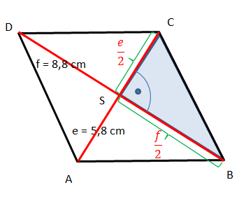
|SB|$=\frac{f}{2}$ =4,4 cm; |SC|= $\frac{e}{2}=$2,9 cm; |$∡$CSB|= 90°
2) A; S (S): C→A
3) D; S (S): B→D
4) Kosočtverec ABCD

Řešené pomocí středové souměrnosti.
Konstrukce: Diskuze: V jedné polorovině má jedno řešení.
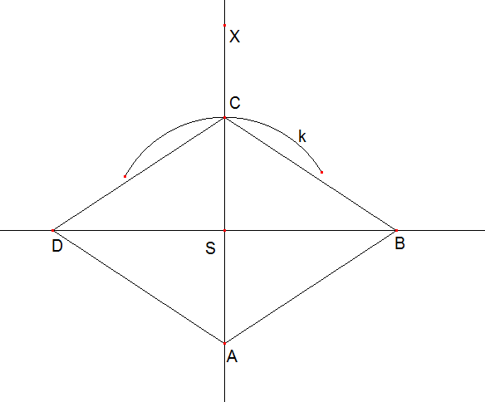
- Narýsuj kosočtverec ABCD, je-li dáno a = 62 mm a výška v = 4,2 cm.
Rozbor: Postup konstrukce:
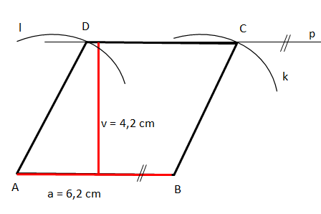
1) AB; |AB| = a = 6,2 cm
2) p; p || AB ∧ v (p,AB) = v = 4,2 cm
3) k; k(B; b = 6,2 cm)
4) C; C∈ k ∩ p
5) l; l(A; d = 6,2 cm)
6) D; D∈ l ∩ p
7) kosočtverec ABCD

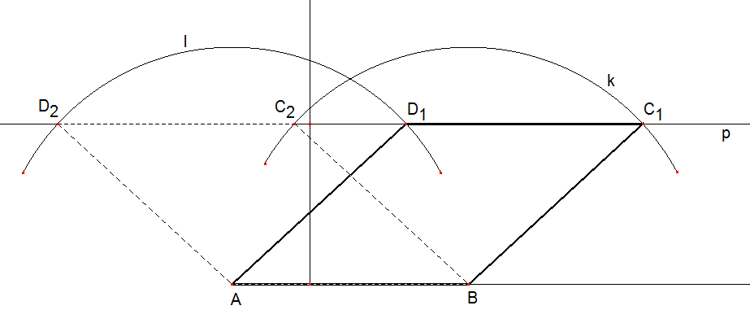
Konstrukce: Diskuze: V jedné polorovině má kosočtverec dvě řešení.

Seznam použité literatury a pramenů:

Použité zdroje:

Obrazový materiál je použit z galerie obrázků a klipartů Microsoft Office.

Obrázky konstrukcí vytvořeny v programu Cabri Geomerie II Plus.

